Nama : Reynaldi Jonatan Simanjuntak

Nim : 607012390004

1. 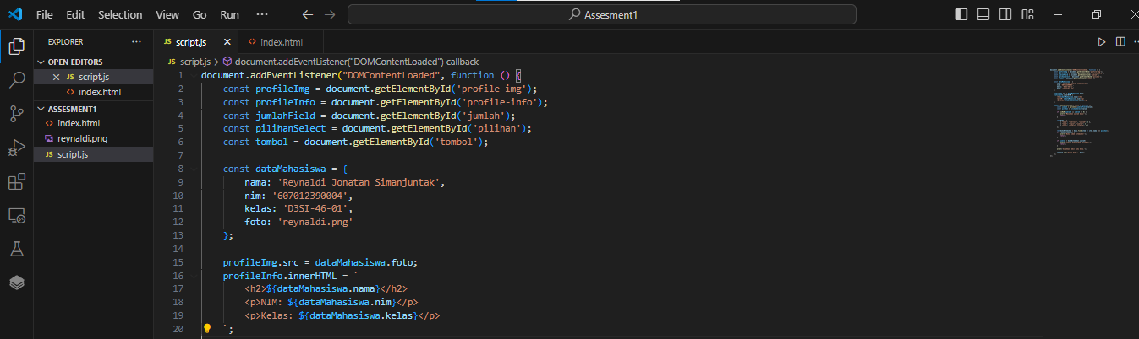

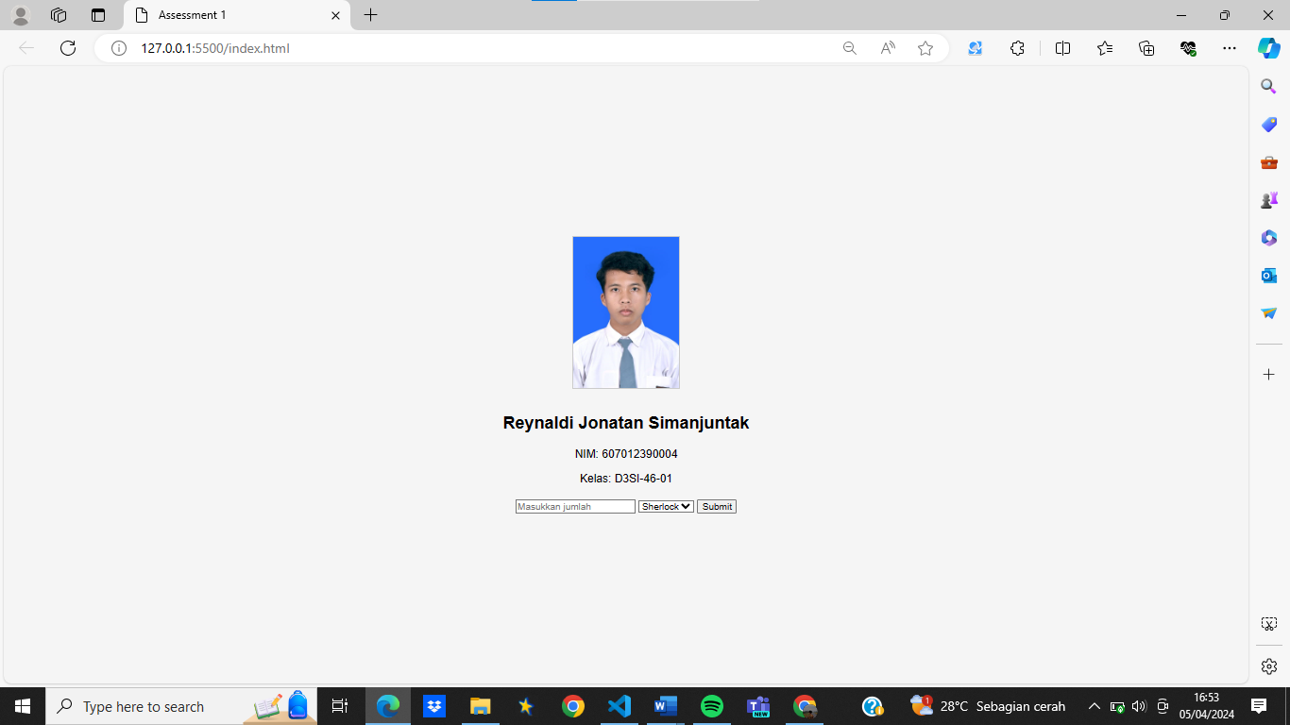

1. Textfield, select option, button

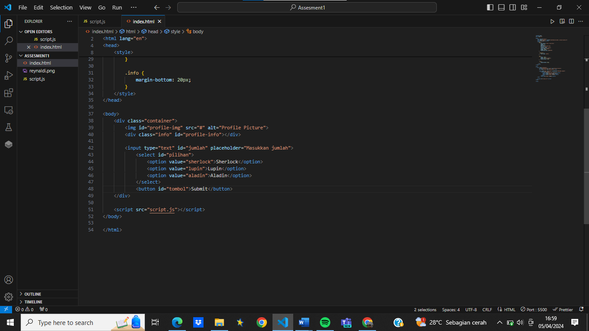



1. 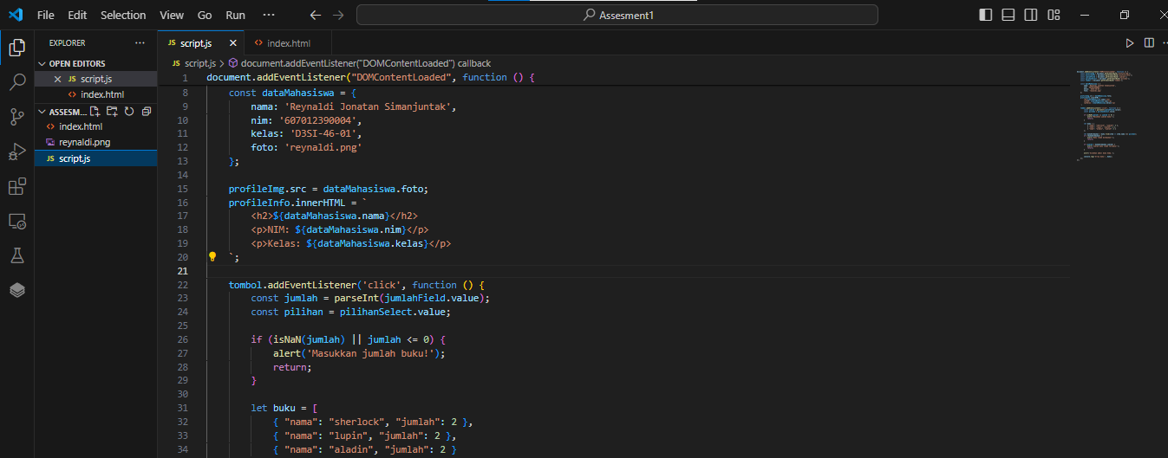 Fungsi javascript jumlah dan select option
2. Array javascript

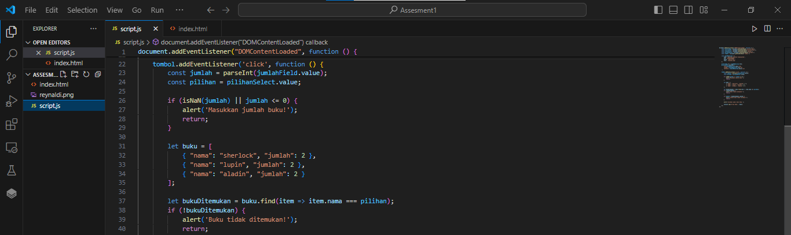5.Textfield kosong, muncul alert()

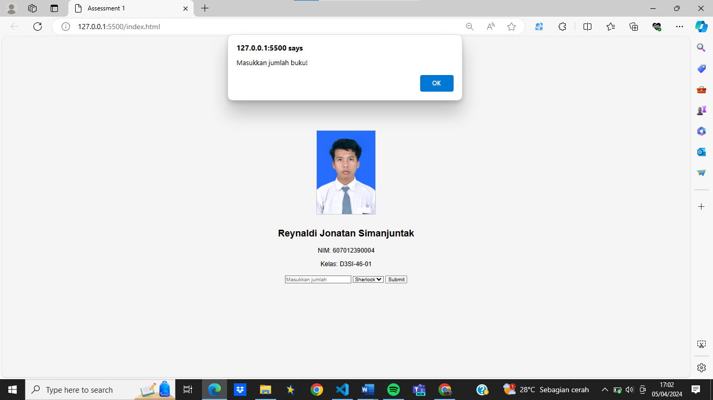

6. Alert jumlah buku tidak tersedia.

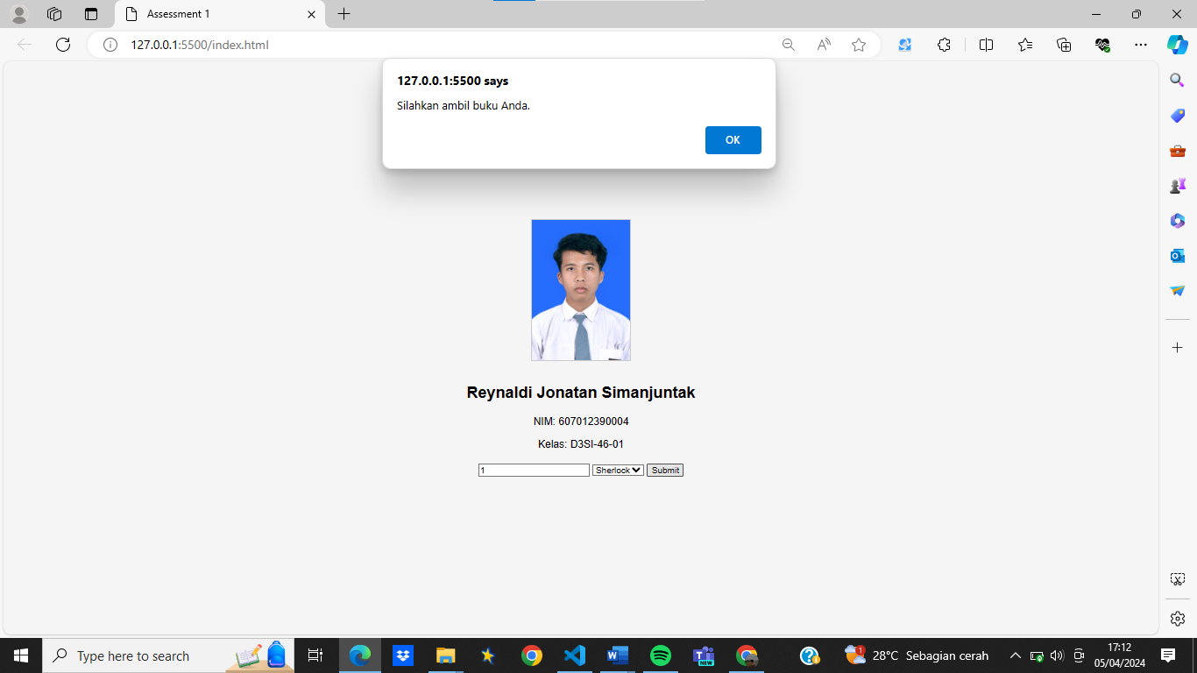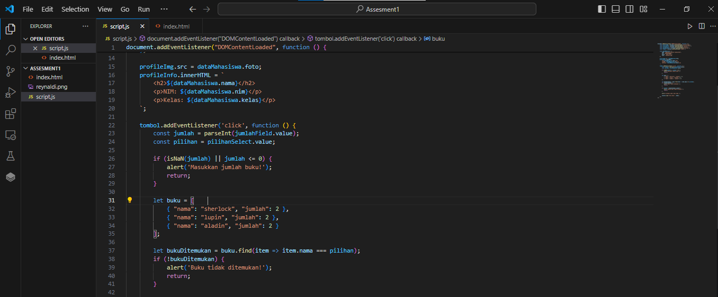

7.Alert jumlah buku tidak tersedia.

